表面處理法

目的：使物料耐用及外表美觀。
方法：將物料的表面磨光或加上保護的物質（如漆油）。
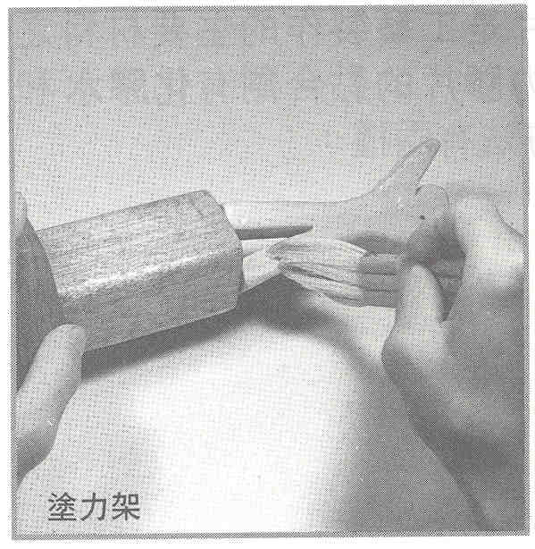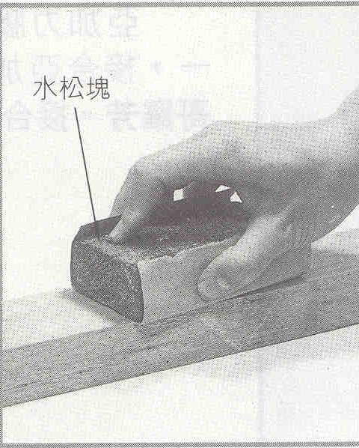

- 磨料
 | 磨料 | 主要研  磨物料 | 粗幼等級  （由粗至幼） | 備註
1 | 玻璃砂紙  (Glasspaper) | 木材 | 2，1-1/2，1，1/2，0，00 | - 可研磨塑料  - 又稱木工砂紙
2 | 砂布  (Emery Cloth) | 金屬 | 2，1，0
3 | 水磨砂紙  (Silicon Carbide Paper) | 塑膠/金屬 | 100，200，300,……1200……. | 使用時需加水濕潤
4 | 磨光劑  (Metal Polish) | 金屬/塑膠 | 極幼 | - 有液體或膏狀。  - 利用碎布、威士等物料用力塗擦在物料上，再用乾布清理表面直至表面光亮為止。
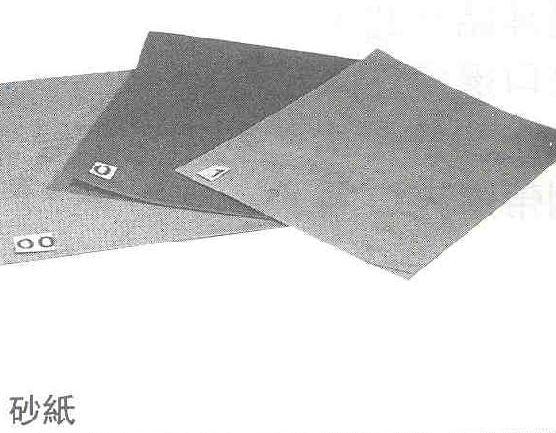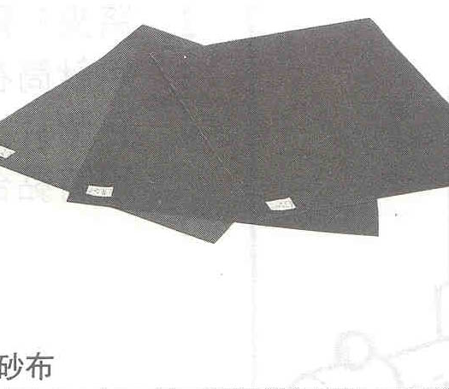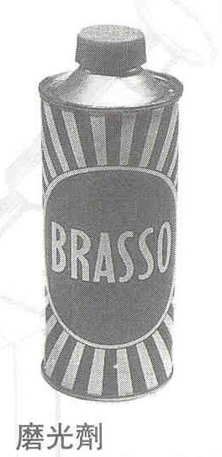
- 油漆
 | 油漆 | 適合鬆上的材料 | 稀釋溶劑 | 塗漆  用具 | 顏色 | 備註
1 | 蟲膠/士力  (Shellac) | 木材 | 工業酒精  (Methylated Spirit) | 軟毛掃/噴漆槍 | 棕色 | 快乾、主要用作底漆。
2 | 光力架  (Clear Lacquer) | 木材及  金屬 | 天拿水  (Lacquer Thinner) | 軟毛掃/噴漆槍 | 透明 | 快乾、防水、微粒幼細。
3 | 手掃漆  (Brushing Lacquer) | 木材及  金屬 | 天拿水  (Lacquer Thinner) | 軟毛掃/噴漆槍 | 多種顏色 | 快乾、防水、微粒幼細。
4 | 谷巴凡立水  (Cobal Vanish) | 木材 | 松節水  (Turpentine) | 軟毛掃/鬃毛掃 | 透明 | 慢乾、耐磨、防水。
5 | 磁漆  (Enamel Paint) | 木材及  金屬 | 松節水  (Turpentine) | 鬃毛掃 | 多種顏色 | 慢乾、表面較粗糙、防水、耐磨、。

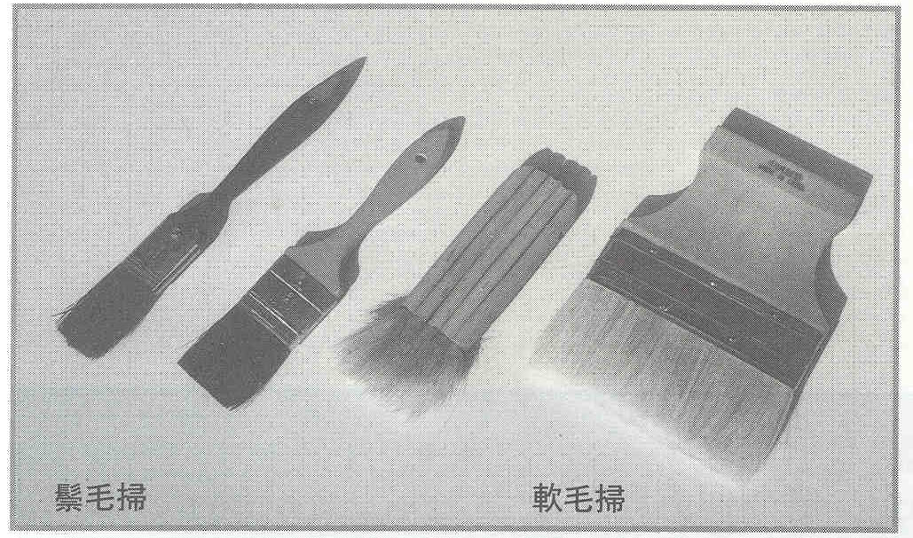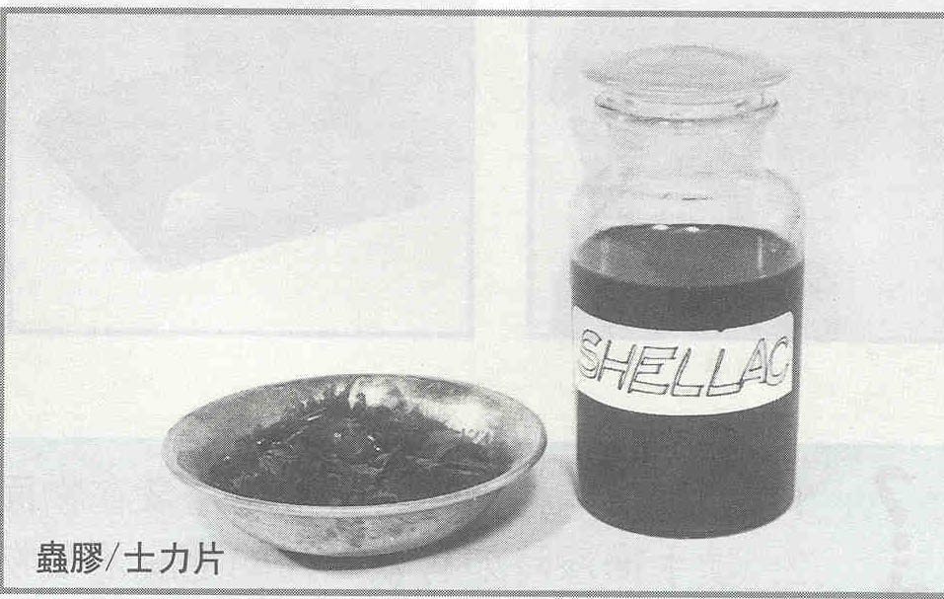

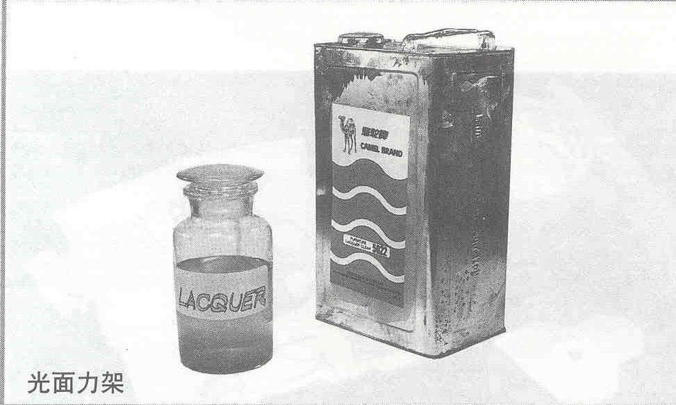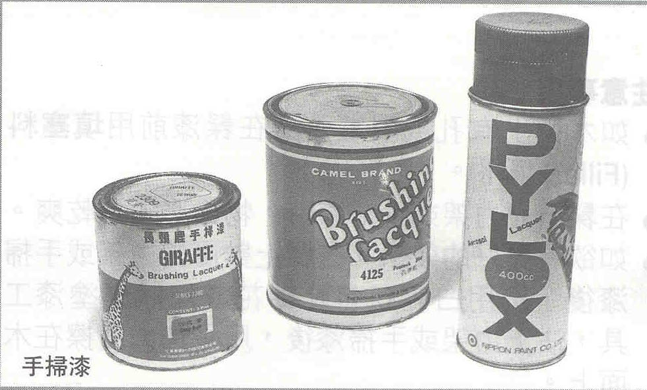

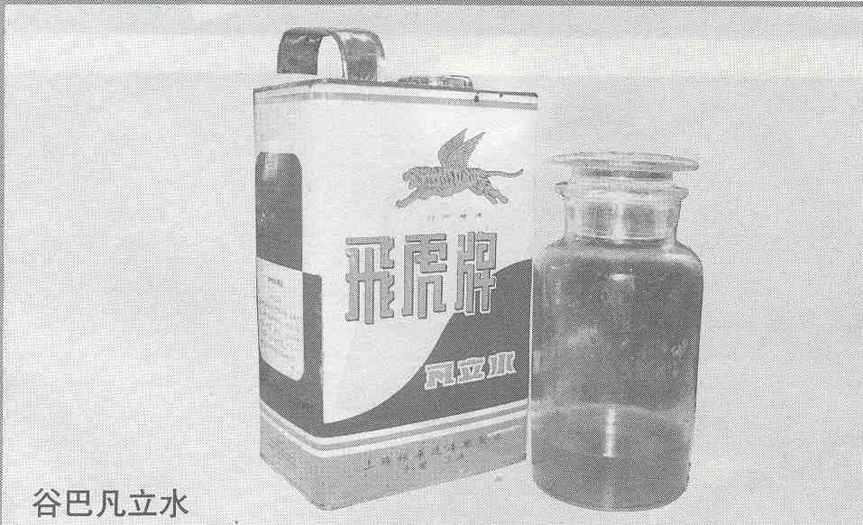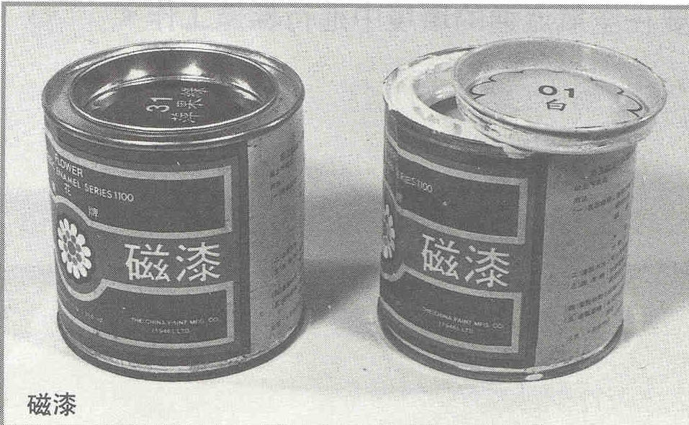
- 塗漆方法（光力架 / 手掃漆）
步驟 | 描述 | 圖片
1 | 用玻璃砂紙磨滑木面。 | 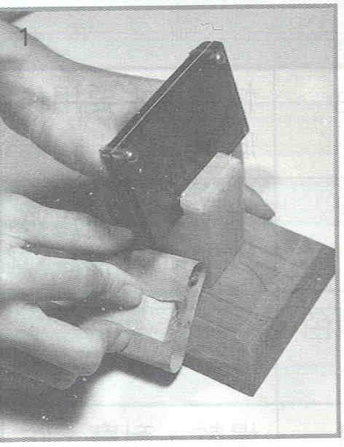
2 | 用軟毛掃將調好的光力架或手掃漆，塗在工件表面。 | 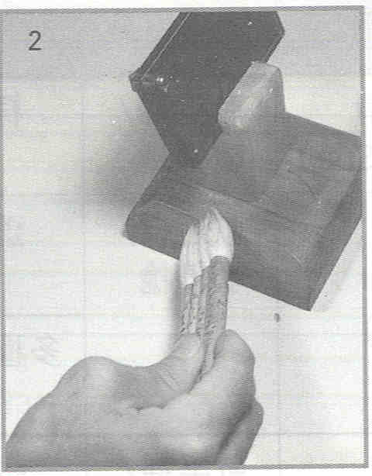
3 | 漆油乾透後（約10分鐘），必須用等級幼的玻璃砂紙或水磨砂紙磨滑漆面。 | 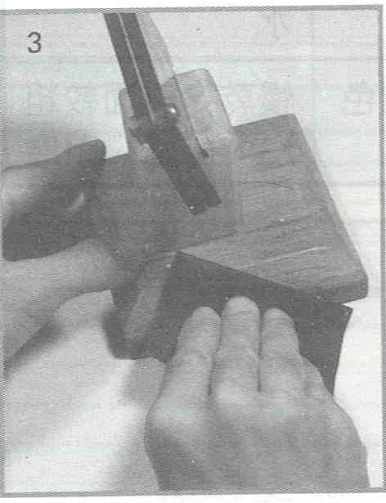
4 | 重複步驟2及3，直至效果滿意為止。一般要塗上3層或以上的光力架 / 手掃漆。 | 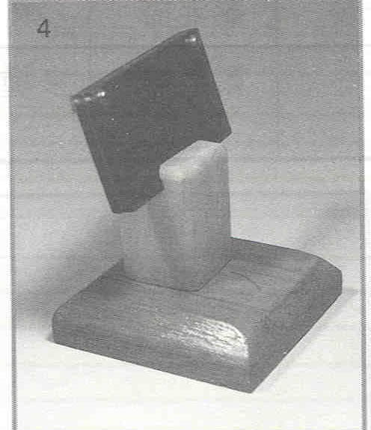
* a. 每次在塗上光力架或手掃漆時，工件表面必須要乾爽。
b. 整個過程必須要在空氣流通的環境中進行。

